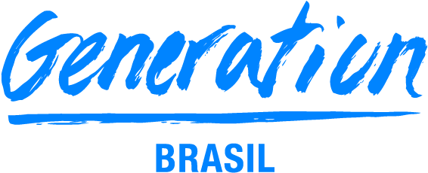

**GRUPO 06**

**INTEGRANTES**

Danilo dos Santos Silva

Isaque da Silva Costa

Kevin Kurt Martinez da Silva

Vitor Fermin Murback Moreira

**PROJETO INTEGRADOR**

**ESCOPO DO PROJETO**

**Tema: ODS 5 – Igualdade de Gênero**



**GRUPO 06**

**INTEGRANTES**

Danilo dos Santos Silva

Isaque da Silva Costa

Kevin Kurt Martinez da Silva

Vitor Fermin Murback Moreira

**PROJETO INTEGRADOR**

**ESCOPO DO PROJETO**

**Tema: ODS 5 – Igualdade de Gênero**

Relatório solicitado pela Generation Brasil para compor o projeto final.O relatório refere-se ao escopo do projeto integrador.

# O Problema Social

Mulheres vitmas de discriminação que sofrem no cotidiano de sua vida profissional.

# Qual é o impacto e as consequências do Salto Alto na sociedade?

Muitas vezes, mulheres são discriminadas no cotidiano do ambiente de trabalho e na maioria esmagadora dos casos não conseguem ser ouvidas por serem minorias. Pensamos em criar uma rede social onde faça valer a sua reclamação. Onde vamos conseguir colocar os acontecimentos em um alcance muito maior, buscando dar palco para todas as mulheres que sofreram algum tipo de abuso moral, psicológico ou até mesmo físico, dentro do ambiente de trabalho.

# Qual foi a solução escolhida?

Rede Social.

# Qual o motivo da escolha do modelo do app Salto Alto?

Consegui dar palco para quem precisa ser ouvido.

# Descrição do software

O objetivo é criar uma rede social, onde coletamos reclamações e denúncias feitas por mulheres.

Pensamos primeiramente no cenario aonde mulheres sofrem qualquer tipo de discriminação em seu ambiente de trabalho e não possuim um meio comunicativo aonde se sintam confortavel para relatar os fatos. Vamos criar um lugar atrativo para o sigilo e principalmente colocar a suas denúncias à vista de todos.